青少年软件编程（图形化）等级考试试卷（四级）
分数：100.00 题数：24

一、单选题（共10题，每题3分，共30分）

4. 现有一个数字序列：1,2,3,4,5,6,7,8,9,10,11。现在用二分查找的方式查找数字8，请问最少需要几次查找？（ ）
A、1
B、2
C、3
D、4
试题编号：20210212-HM-14
题型：单选题
答案：C
难度：较难
试题解析：
吴老师您好，家长反馈本题答案错了，应该是4次

试题解析：注意二分查找的算法：
第一步：left = 1, right = 11, mid = (left + right) /2 = 6, 6小于8；
第二步：left = mid + 1 = 6+1=7，right = 11, mid = (left + right)/2 = 9, 9大于8；
第三步：left = 7, right = mid - 1 = 8，mid = (left + right)/2 = 7.5，题目是最少用多少次，中间=15/2=7.5，向上取整 ，中间=8，找到，一共三次。

6. 下面程序的执行效果跟哪个选项的执行效果一样？（ ）

A、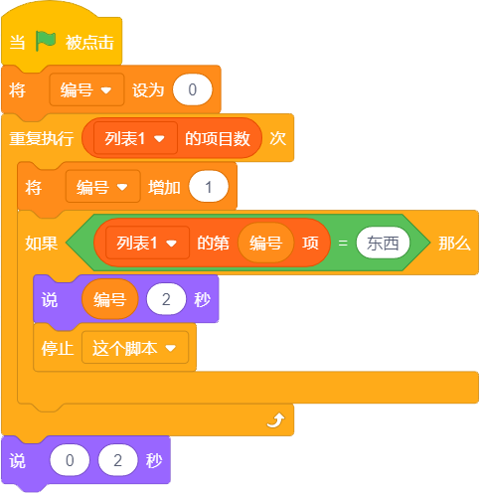
B、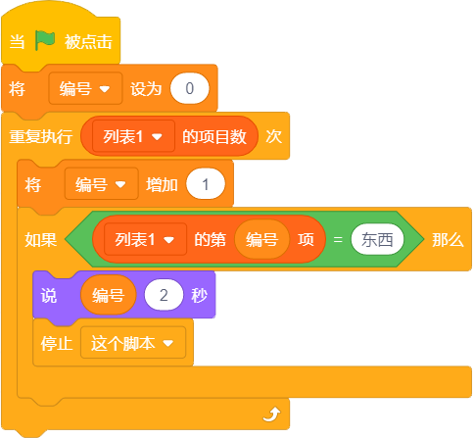
C、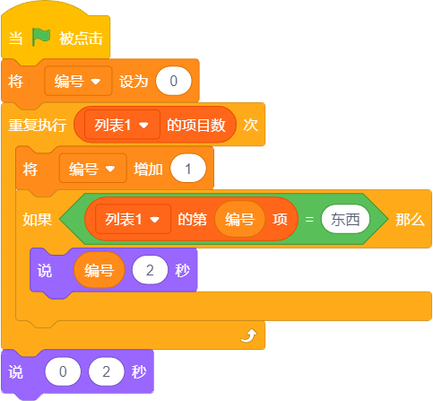
D、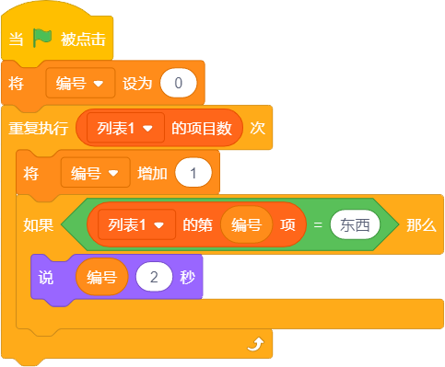
试题编号：
题型：单选题
答案：A
难度：较难
试题解析：
麻烦问一下，有老师说图形化四级第六选择题答案好像有点问题，应该选B？有老师解答一下吗
我们也有老师反馈这题，说应该是选错误的一项，题目是选正确的一项。答案里有三项都正确，只有一个错误

试题解析：
注意这道题目是找到第一个“东西”的编号，有三种情况：
- 列表中有一个“东西”，返回编号
- 列表中有多个“东西”,返回第一个编号
- 列表中没有“东西”，返回0

选项A，满足上面三种情况
选项B，不满足情况3
选项C，当有多个“东西”，每个编号都说出来
选项D，有多个“东西”，每个编号都说出来，没有“东西”，不能说“0”

